zverejnenie návrhu programu rokovania obecného zastupiteľstva
podľa § 12 ods. 4 zákona č. 369/1990 Zb. o obecnom zriadení
program 23. zasadnutia obecného zastupiteľstva bol zverejnený:

• na úradnej tabuli obce30.11.2017

• na internetovej stránke obce30.11.2017
www.tekovskeluzany.sk

P R O G R A M

23. riadneho zasadnutia Obecného zastupiteľstva v Tekovských Lužanoch,
ktoré sa uskutoční dňa 20. decembra 2017 (streda) o 17,30 hod.
v kultúrnom dome Mladosť, Topoľská č. 1

Program:

1. Otvorenie
2. Určenie zapisovateľa a overovateľov zápisnice
3. Voľba návrhovej komisie
4. Kontrola uznesení
5. Správa hlavného kontrolóra
6. Návrh VZN č. 7/2017 o určení výšky dotácie na mzdy a prevádzku škôl a školských
zariadení na rok 2018
7. Návrh VZN č. 8/2017, ktorým sa určuje výška príspevku na čiastočnú úhradu nákladov
v školách a školských zariadeniach na rok 2018
8. Návrh financovania projektu kanalizácie
9. Návrh programového rozpočtu obce na roky 2018 - 2020
10. Rôzne
11. Interpelácie poslancov
12. Diskusia
13. Návrh na uznesenie
14. Záver

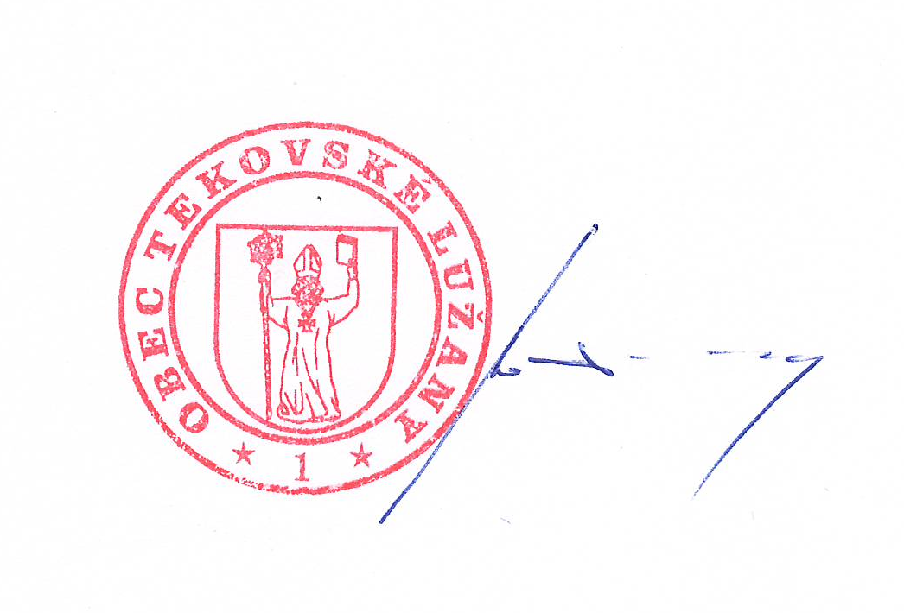

Ing. Marián Kotora
starosta obce

